RENCANA PELAKSANAAN PEMBELAJARAN
(RPP) KURIKULUM 2013

Satuan Pendidikan : SD....................
Mapel : PLBJ
Kelas / Semester : .../.....
KD : 3.9 Mengenal sejarah maen pukul Betawi
Pembelajaran ke :
Alokasi waktu : 2 jam pelajaran

- KOMPETENSI INTI
- Menerima, menjalankan, dan menghargai ajaran agama yang dianutnya.
- Memiliki perilaku jujur, disiplin, tanggung jawab, santun, peduli, dan percaya diri dalam berinteraksi dengan keluarga, teman, guru, dan tetangganya
- Memahami pengetahuan faktual dengan cara mengamati [mendengar, melihat, membaca] dan menanya berdasarkan rasa ingin tahu tentang dirinya, makhluk ciptaan Tuhan dan kegiatannya, dan benda-benda yang dijumpainya di rumah, sekolah, dan tempat bermain.
- Menyajikan pengetahuan faktual dalam bahasa yang jelas, sistematis, dan logis, dalam karya yang estetis, dalam gerakan yang mencerminkan anak sehat, dan dalam tindakan yang mencerminkan perilaku anak beriman dan berakhlak mulia.

- KOMPETENSI DASAR

No | Kompetensi Dasar | Indikator
3.9 | Mengenal sejarah maen pukul betawi dan tokoh silat Betawi | 3.9.1 Menjelaskan sejarah maen pukul Betawi
 |  | 3.9.2 Menjelaskan tokoh maen pukul Betawi
 |  | 3.9.3 Menjelaskan aliran tokoh maen pukul Betawi
4.9 | Menceritakan sejarah maen pukul Betawi dan tokoh silat Betawi | 4.9.1 Menceritakan kembali sejarah Maen pukul  Betawi
- TUJUAN
- Mengamati teks lagu kicir-kicir, Menjelaskan sejarah Maen pukul
- Menjelaskan arti kata maen pukul
- Menyebutkan tokoh silat Betawi
- Menjelaskan cara / teknik maen pukul
- Menjelaskan kostum Maen Pukul
- Menjelaskan nilai-nilai luhur yang terkandung dalam seni maen pukul Betawi

- MATERI
1. Seni Maen Pukul Betawi

- PENDEKATAN & METODE
Pendekatan : Scientific
Metode : Penugasan, demonstrasi, pengamatan, Tanya Jawab, Diskusi dan
Ceramah

- KEGIATAN PEMBELAJARAN

Kegiatan | Deskripsi Kegiatan | Alokasi  Waktu
Pembukaan | - Kelas dimulai dengan salam, menanyakan kabar dan mengecek kehadiran siswa.  - Kelas dilanjutkan dengan do’a dipimpin oleh salah seorang siswa. Siswa yang diminta membaca do’a adalah siswa siswa yang hari ini datang paling awal. (Religius dan Integritas)  - Siswa diingatkan untuk selalu mengutamakan sikap disiplin setiap saat dan menfaatnya bagi tercapainya cita-cita.  - Menyanyikan salah satu lagu wajib dan atau nasional. Guru memberikan penguatan tentang pentingnya menanamkan semangat Nasionalisme.  - Pembiasaan membaca/ menulis/ mendengarkan/ berbicara selama 10-15 menit materi non pelajaran seperti satu tokoh dunia, kesehatan, kebersihan, makanan/minuman sehat , cerita inspirasi dan motivasi .  - Setelah membaca buku PLBJ hal 59-65 , guru menjelaskan tujuan kegiatan literasi dan mengajak siswa mendiskusikan pertanyaan-pertanyaan berikut:  - Apa judul bacaan  - Apa yang tergambar pada isi bacaan.  - Pernahkan kamu bacaan seperti ini  - Apa manfaatnya bacaan tersebut  (Critical Thinking and Problem Solving)  - Mengulas sedikit materi yang telah disampaikan hari sebelumnya  - Guru mengulas tugas belajar dirumah bersama orangtua yang telah dilakukan. (Mandiri)  - Menyampaikan tujuan pembelajaran hari ini. | 10 menit
Kegiatan Inti | - Tanya jawab tentang berbagai adat tradisional Betawi  - Siswa membaca buku sumber PLBJ Erlangga hal 59-65  - Setelah melakukan tanya jawab tentang materi pelajaran, siswa membuat rangkuman berupa peta konsep Seni Maen Pukul Betawi.  - Siswa mempresentasikan hasil kerjanya di depan kelas. Sementara siswa yang lain memberikan tanggapan saran dan sejenisnya tentang penampilan temannya tadi.
Penutup | - Ayo Renungkan  - Siswa mengisi tabel mengenai kompetensi yang sudah dipelajari, berkaitan dengan seni maen pukul Betawi .(Critical Thingking and Problem Solving)  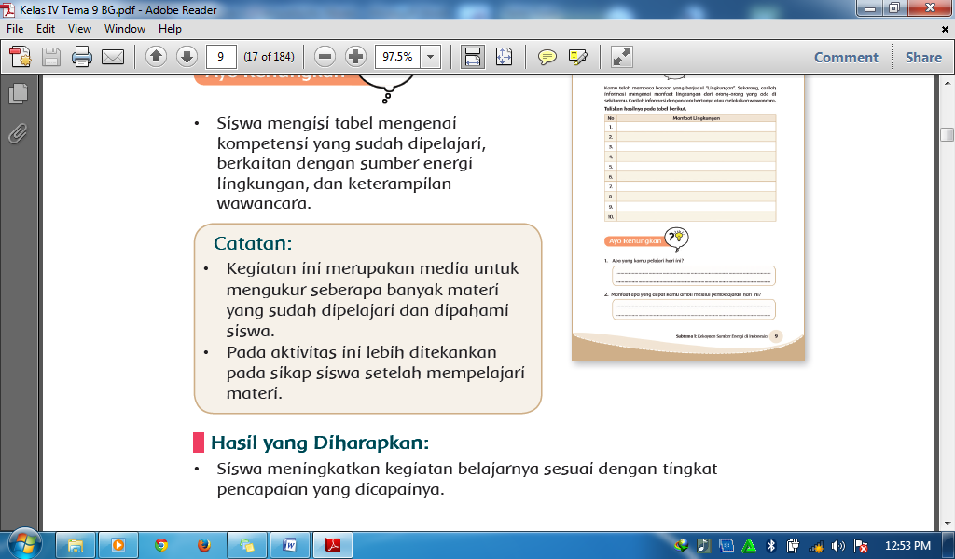  Hasil yang Diharapkan  - Siswa meningkatkan kegiatan belajarnya sesuai dengan tingkat pencapaian yang dicapainya.  - Kerjasama dengan Orang Tua  - Dengan bantuan orang tuanya, siswa mengulang kembali materi sejarah/tokoh maen pukul Betawi.  - Siswa menceritakan sejarah/tokoh maen pukul Betawi kepada temannya dengan menggunakan bahsanya sendiri. .  (Mandiri)  Hasil yang Diharapkan  - Siswa memiliki sikap bangga terhadap seni maen pukul Betawi.  - Siswa mampu menceritakan tokoh-tokoh silat Betawi.  - Menyanyikan salah satu lagu daerah Betawi Surilang untuk menumbuhkan Nasionalisme, Persatuan, dan Toleransi.  - Salam dan do’a penutup di pimpin oleh salah satu siswa. (Religius)

- PENILAIAN
Penilaian terhadap proses dan hasil pembelajaran dilakukan oleh guru untuk mengukur tingkat pencapaian kompetensi peserta didik. Hasil penilaian digunakan sebagai bahan penyusunan laporan kemajuan hasil belajar dan memperbaiki proses pembelajaran. Penilaian terhadap materi ini dapat dilakukan sesuai kebutuhan guru yaitu dari pengamatan sikap, tes pengetahuan dan presentasi unjuk kerja atau hasil karya/projek dengan rubric penilaian sebagai berikut

1. Rubrik bercerita tentang seni maen pukul Betawi

Kriteria | 4 | 3 | 2 | 1
Isi Cerita | peserta didik dapat menjelaskan isi cerita sesuai dengan alur secara lengkap dan jelas | peserta didik dapat menjelaskan sebagian isi cerita sesuai dengan alur secara lengkap dan jelas | peserta didik dapat menjelaskan sebagian isi cerita sesuai dengan alur dengan bahasan yang sederhana dan jelas | peserta didik dapat menjelaskan sebagian isi cerita sesuai dengan alur setelah diberikan stimulus
Keruntutan | peserta didik dapat menyebutkan seluruh tokoh drama yang diperdengarkan dengan lancar | peserta didik dapat menyebutkan seluruh tokoh drama yang diperdengarkan setelah diberikan stimulus | peserta didik dapat menyebutkan sebagian tokoh drama yang diperdengarkan | peserta didik tidak dapat menyebutkan seluruh tokoh drama yang diperdengarkan
Keberanian | peserta didik bercerita dengan penuh percaya diri | Peserta didik bercerita cukup percaya diri | Peserta didik bercerita dengan rgu-ragu | Peserta didik bercerita dengan tidak percaya diri ( suara kecil, menunduk, dst )

2. Test tertulis
Siswa mengerjakan soal test di buku PLBJ Erlangga hal 65
- Remedial dan Pengayaan
  - Remedial
Dari hasil evaluasi kegiatan penilaian harian, bagi siswa yang belum memahami materi secara baik diberikan proses ulasan dan pengulangan sehingga memiliki keterampilan dan pemahaman yang sesuai.
  - Pengayaan
Apabila masih tersisa waktu, guru membahas kembali materi hari untuk menambah wawasan dan pemahaman siswa.

- SUMBER DAN MEDIA
- Buku PLBJ Erlangga hal 60-65
- Video silat Betawi.
- Kurikulum mulok DKI
- Pedoman penilaian kurikulum 2013

Catatan Guru
1. Masalah :……….
2. Solusi :………..

Mengetahui  Kepala Sekolah,  …………………………..  NIP. ………………………….. | Jakarta,………………..  Guru Kelas 3 ,  …………………...  NIP. ……………………….

